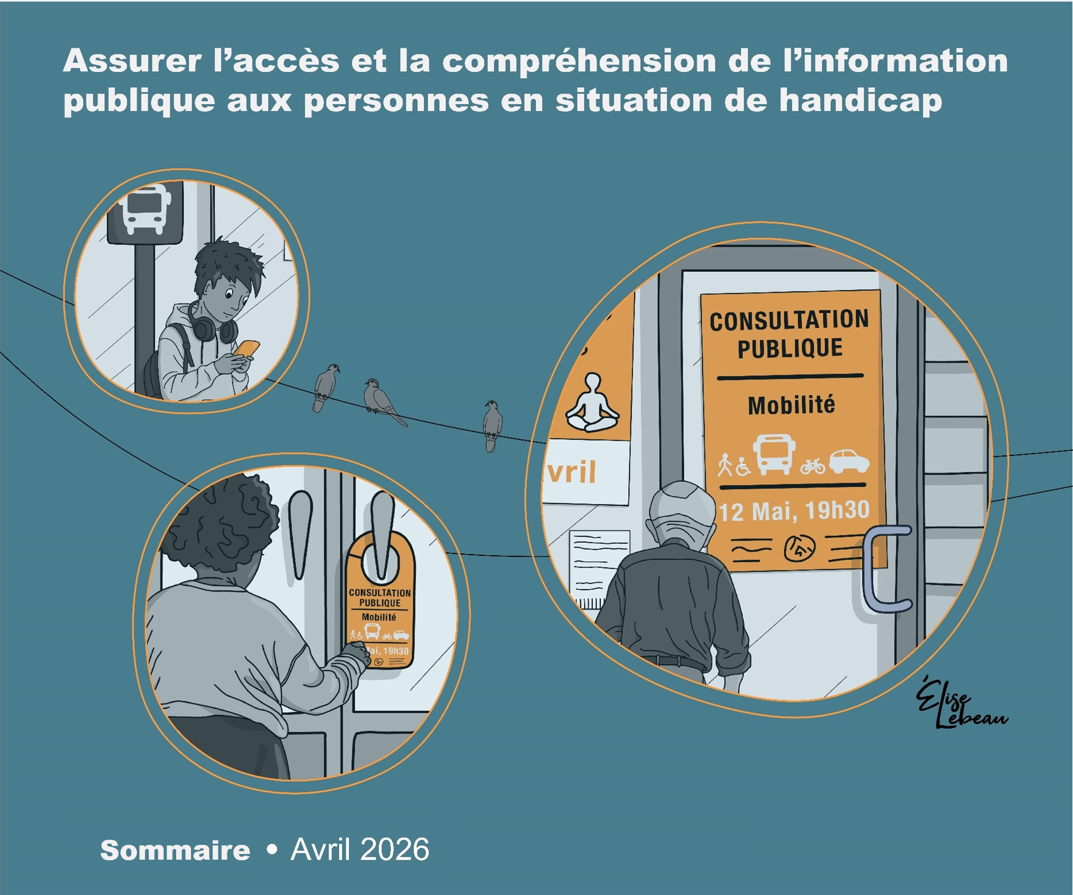


Edith Jolicoeur, Julie Ruel, Marie-Josée Goulet, Marie-Ève Gonthier, Francine Julien-Gauthier

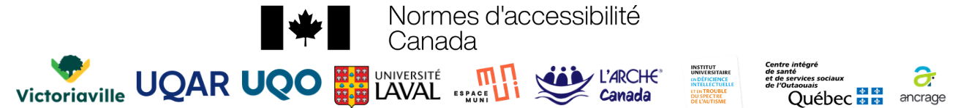
Le présent document est une annexe de :
Jolicoeur, E., Ruel, J., Goulet, M.-J., Gonthier, M.-E. et Julien-Gauthier, F. (2026). Assurer l’accès et la compréhension de l’information publique aux personnes en situation de handicap : sommaire. Université du Québec à Rimouski. https://doi.org/10.65130/ga5xd7p


Le présent document est publié sous licence Creative Commons Attribution 4.0 International (CC-BY 4.0). Vous êtes libre de le partager et de l’adapter à condition d’en créditer les autrices

Nous reconnaissons l’appui financier de Normes d’accessibilité Canada/du Gouvernement du Canada.

Introduction
Dans ce projet, nous voulions que l’information publique soit facile à lire et à comprendre pour tout le monde. On s’intéressait surtout aux personnes en situation de handicap.
Nous avons réalisé ce projet en collaboration avec la Ville de Victoriaville et plusieurs partenaires.
Notre recherche s’est déroulée sur presque trois ans.

Une grande partie de la population trouve l’information publique difficile à comprendre
Une part importante de la population rencontre des difficultés à comprendre et à utiliser l’information de la ville.
C’est difficile parce que parfois :
- les mots utilisés sont peu connus et complexes,
- les phrases et les paragraphes sont trop longs,
- l’information importante n’est pas présentée clairement,
- l’information ne montre pas clairement ce que les personnes doivent faire.

Certaines personnes sont plus touchées, comme celles en situation de handicap, les personnes aînées, les personnes immigrantes, celles avec moins de scolarité.

Une information claire et accessible permet à plus de personnes de participer dans leur ville et dans leur communauté.

Changer les façons de communiquer
Dans notre projet de recherche, nous avons accompagné des membres du personnel de la ville de Victoriaville. Ils voulaient mieux communiquer avec leur population.

Nous avons mis plusieurs activités en place :
- Nous avons donné des formations sur le langage clair.
- Nous avons animé deux communautés de pratique avec des membres du personnel de la ville. Ils venaient surtout des services de communication, loisirs et sport, juridiques, urbanisme et sécurité incendie.
- Nous avons testé des communications créées par ce personnel de la ville auprès de personnes en situation de handicap.

Les membres du personnel nous ont dit, qu’au début, ils ne se demandaient pas toujours si les gens allaient comprendre ce qu’ils écrivaient. Avec le temps, ils se sont posés davantage de questions, par exemple : Est-ce que le message est vraiment clair pour les personnes que j’informe?

Une recherche où on apprend ensemble
Dans ce projet, les communautés de pratique ont joué un rôle important. Dans les rencontres, un membre du personnel présentait aux autres membres un projet sur lequel il travaillait. Les autres l’aidaient à améliorer son travail. Tous les membres apprenaient ensemble. Certains ont trouvé plus difficile de présenter aux autres leur travail. Ils se sentaient parfois déstabilisés.

On demandait aussi à des personnes en situation de handicap d’évaluer si les communications étaient plus claires.

Graduellement, les équipes de travail ont développé de nouvelles habitudes. Ils voulaient concevoir des communications claires que les gens comprennent.

Des outils pour soutenir les équipes

Pendant le projet, nous avons utilisé plusieurs outils :
- des guides de rédaction,
- des mémos pratiques,
- des exemples concrets,
- des outils pour évaluer si les textes se lisent facilement,
- l’intelligence artificielle.

Ces outils ont aidé le personnel à s’améliorer et à créer des communications plus claires.

Des résultats visibles
Le projet a permis d’améliorer les communications :
- Les phrases sont plus courtes avec des mots moins compliqués. Si on utilise un nouveau mot, on l’explique.
- On porte plus attention à comment présenter le message.
- Différents formats sont utilisés : des vidéos, des accroche-portes, des affiches.

Avec le temps, ça devient plus facile et naturel d’écrire en langage clair.


Il reste des limites
Même si tout le monde a travaillé fort, certaines limites restent :
- On ne sait pas encore comment faire pour qu’une communication soit accessible et compréhensible pour toutes les situations de handicap.
- Même quand une communication est très claire, certaines personnes ont besoin d’une aide humaine pour la trouver, la comprendre et l’utiliser.
- Les communications sur le web ne sont pas accessibles pour tout le monde. Il faut pouvoir utiliser un ordinateur, une tablette ou un téléphone.
- Quand le sujet de l’information est très complexe, on a encore de la difficulté à le rendre plus simple.

Tout le monde doit continuer à faire des efforts
La recherche est terminée. Pour que les améliorations se poursuivent, on doit :
- continuer à former les équipes de travail en langage clair,
- soutenir le personnel,
- poursuivre les efforts pour que personne ne reste à l’écart. Il faut trouver des façons de mieux rejoindre les personnes en situation de handicap,

- impliquer la population pour créer l’information. Elle peut nous dire l’information dont elle a besoin et ce qu’elle comprend de ce qu’on veut lui dire.

Conclusion
Le projet montre que :
- Les changements sont possibles lorsqu’on forme et soutient le personnel.
- Les changements ne se font pas rapidement. Ils demandent du temps.
- Parfois, c’est difficile de changer les façons de faire. On doit parfois recommencer le même travail plusieurs fois.
- Pour que ça fonctionne, on doit travailler ensemble, dans la même direction.
- En rendant l’information plus claire, on veut que tout le monde comprenne et soit inclus.

Même si la recherche se termine, le travail n’est pas fini. Nous devons poursuivre ce qui a été commencé. On doit en faire plus pour les personnes en situation de handicap

Avec des communications claires et présentées dans des formats variés, nous espérons que toutes les personnes comprennent l’information et qu’elles participent pleinement dans leur communauté.

